//计算机系统结构的基础知识

$
概念题
&
2

@1
多级层次结构
@2
按照计算机语言从低级到高级的次序，把计算机系统按功能划分成多级层次结构，每一层以一种不同的语言为特征。这些层次依次为：微程序机器级，传统机器语言机器级，汇编语言机器级，高级语言机器级，应用语言机器级等。
@3
多级层次结构

@1
虚拟机
@2
用软件实现的机器。
@3
虚拟机

@1
解释
@2
对于高一级机器上的程序中的每一条语句或指令，都是转去执行低一级机器上的一段等效程序。执行完后，再去高一级机器取下一条语句或指令，再进行解释执行，如此反复，直到解释执行完整个程序。
@3
解释

@1
翻译
@2
先用转换程序把高一级机器上的程序转换为低一级机器上等效的程序，然后再在这低一级机器上运行，实现程序的功能。
@3
翻译

@1
计算机系统结构
@2
传统机器程序员所看到的计算机属性，即概念性结构与功能特性。
@3
计算机系统结构

@1
计算机组成
@2
计算机系统结构的逻辑实现，包含物理机器级中的数据流和控制流的组成以及逻辑设计等。
@3
计算机组成

@1
计算机实现
@2
计算机组成的物理实现，包括处理机、主存等部件的物理结构，器件的集成度和速度，模块、插件、底板的划分与连接，信号传输，电源、冷却及整机装配技术等。
@3
计算机实现

@1
透明性
@2
在计算机技术中，把这种本来存在的事物或属性，但从某种角度看又好像不存在的概念称为透明性。
@3
透明性

@1
系列机
@2
由同一厂家生产的具有相同系统结构、但具有不同组成和实现的一系列不同型号的计算机。
@3
系列机

@1
最大并行度
@2
计算机系统在单位时间内能够处理的最大的二进制位数。
@3
最大并行度，冯氏分类法

@1
Amdahl定律
@2
当对一个系统中的某个部件进行改进后，所能获得的整个系统性能的提高，受限于该部件的执行时间占总执行时间的百分比。
@3
Amdahl定律，部件加速比，可改进比例，加速比

@1
CPI
@2
每条指令的平均执行时钟周期数。
@3
CPI

@1
程序的局部性原理
@2
程序执行时所访问的存储器地址不是随机分布的，而是相对地簇聚。
@3
程序的局部性原理

@1
时间局部性
@2
程序即将用到的信息很可能就是目前正在使用的信息。
@3
时间局部性，程序的局部性原理

@1
空间局部性
@2
程序即将用到的信息很可能与目前正在使用的信息在空间上相邻或者临近。
@3
空间局部性，程序的局部性原理

@1
CISC
@2
复杂指令集计算机。
@3
CISC

@1
RISC
@2
精减指令集计算机。
@3
RISC

@1
软件兼容
@2
一个软件可以不经修改或者只需少量修改就可以由一台计算机移植到另一台计算机上运行。差别只是执行时间的不同。
@3
软件兼容

@1
向上兼容
@2
按某档计算机编制的程序，不加修改就能运行于比它高档的计算机。
@3
向上兼容，软件兼容

@1
向下兼容
@2
按某档计算机编制的程序，不加修改就能运行于比它低档的计算机。
@3
向下兼容，软件兼容

@1
向前兼容
@2
按某个时期投入市场的某种型号计算机编制的程序，不加修改地就能运行于在它之前投入市场的计算机。
@3
向前兼容，软件兼容

@1
向后兼容
@2
按某个时期投入市场的某种型号计算机编制的程序，不加修改地就能运行于在它之后投入市场的计算机。
@3
向后兼容，软件兼容

@1
兼容机
@2
由不同公司厂家生产的具有相同系统结构的计算机。
@3
兼容机

@1
摩尔定律
@2
摩尔定律指出集成电路芯片上所集成的晶体管数目每隔18个月就翻一番。
@3
摩尔定律

@1
模拟
@2
用软件的方法在一台现有的计算机（称为宿主机host）上实现另一台计算机（称为虚拟机）的指令系统。
@3
模拟

@1
仿真
@2
用一台现有计算机（称为宿主机）上的微程序去解释实现另一台计算机（称为目标机）的指令系统。
@3
仿真

@1
并行性
@2
计算机系统在同一时刻或者同一时间间隔内进行多种运算或操作。只要在时间上相互重叠，就存在并行性。它包括同时性与并发性两种含义。
@3
并行性

@1
并发性
@2
两个或两个以上的事件在同一时间间隔内发生。
@3
并发性，并行性

@1
同时性
@2
两个或两个以上的事件在同一时刻发生。
@3
同时性，并行性

@1
时间重叠
@2
在并行性概念中引入时间因素，让多个处理过程在时间上相互错开，轮流重叠地使用同一套硬件设备的各个部分，以加快硬件周转而赢得速度。
@3
时间重叠

@1
资源重复
@2
在并行性概念中引入空间因素，以数量取胜。通过重复设置硬件资源，大幅度地提高计算机系统的性能。
@3
资源重复

@1
资源共享
@2
这是一种软件方法，它使多个任务按一定时间顺序轮流使用同一套硬件设备。
@3
资源共享

@1
耦合度
@2
反映多机系统中各计算机之间物理连接的紧密程度和交互作用能力的强弱。
@3
耦合度

@1
紧密耦合系统
@2
又称直接耦合系统。在这种系统中，计算机之间的物理连接的频带较高，一般是通过总线或高速开关互连，可以共享主存。
@3
紧密耦合系统，耦合度

@1
松散耦合系统
@2
又称间接耦合系统，一般是通过通道或通信线路实现计算机之间的互连，可以共享外存设备（磁盘、磁带等）。计算机之间的相互作用是在文件或数据集一级上进行。
@3
松散耦合系统耦合度

@1
异构型多处理机系统
@2
由多个不同类型、至少担负不同功能的处理机组成，它们按照作业要求的顺序，利用时间重叠原理，依次对它们的多个任务进行加工，各自完成规定的功能动作。
@3
异构型多处理机系统

@1
同构型多处理机系统
@2
由多个同类型或至少担负同等功能的处理机组成，它们同时处理同一作业中能并行执行的多个任务。
@3
同构型多处理机系统

$
选择题
&
3

@1
直接执行微指令的是（ ）。
A. 汇编程序 B. 编译程序 C. 硬件 D. 微指令程序
@2
C
@3
多级层次结构

@1
对汇编语言程序员不透明的是（ ）。
A. 程序计数器 B. 主存地址寄存器 C. 条件码寄存器 D. 指令寄存器
@2
C
@3
透明性

@ 1
“由中间开始设计”的“中间”目前多数是在（ ）之间。
A. 传统机器级与操作系统之间 B. 传统机器级与微程序级之间
C. 操作系统与汇编语言级之间 D. 微程序级与汇编语言级之间
@2
A
@3
多级层次结构

@1
最早的冯·诺依曼（Von Neumann）结构的计算机是以（ ）为中心的。
A. 运算器 B. 控制器 C. 存储器 D. I/O设备
@2
A
@3
冯·诺依曼结构

@1
从计算机系统结构来看，机器语言程序员看到的机器属性是（ ）。
A. 计算机软件所要完成的功能 B. 计算机硬件的全部组成
C. 编程要用到的硬件组织 D. 计算机各部件的硬件实现
@2
C
@3
计算机系统结构

@1
不同系列的机器之间，实现可移植性的途径不包括（ ）。
A. 采用统一的高级语言 B. 采用统一的汇编语言 C. 模拟 D. 仿真
@2
B
@3
程序可移植性，模拟，仿真

@1
利用时间重叠原理实现并行处理的是（ ）。
A. 流水处理机 B. 多处理机 C. 阵列处理机 D. 机群系统
@2
A
@3
时间重叠

@1
多处理机实现的并行主要是（ ）。
A. 指令级并行 B. 任务级并行 C. 操作级并行 D. 操作步骤的并行
@2
B
@
并行性

@1
计算机系统结构不包括（ ）。
A. 信息保护 B. 主存速度 C. 数据表示 D. 机器工作状态
@2
B
@3
计算机系统结构

$
填空题
&
3

@1
常见的计算机系统结构分类法有2种：______、______。
@2
Flynn分类法、冯氏分类法
@3
Flynn分类法，冯氏分类法

@1
冯氏分类法用系统的最大并行度对计算机进行分类，大多数传统的位并行单处理机属字______位______方式。
@2
串、并
@3
冯氏分类法，最大并行度

@1
由软件实现的机器称为______。在一个计算机系统中，低层机器的属性对高层机器的程序员往往是______的。
@2
虚拟机器、透明
@3
虚拟机，透明性

@1
程序的局部性包含程序的______局部性和程序的______局部性。
@2
时间、空间
@3
程序的局部性，时间局部性，空间局部性

@1
从多级层次结构出发，计算机系统可以有______、______和______3种不同的设计方法。
@2
由上往下设计、由下往上设计、从中间开始设计
@3
多级层次结构

@1
实现程序可移植性的主要途径有：______、______、______和______ 。
@2
统一高级语言、系列机、模拟、仿真
@3
程序可移植性，系列机，模拟，仿真

@1
为了在不同系统结构的机器之间实现软件移植，可采用______或______方法。
@2
模拟、仿真
@3
模拟，仿真

@1
软件兼容有______、______、______和______4种。其中______是软件兼容的根本特征。
@2
向上兼容、向下兼容、向前兼容、向后兼容、向后兼容
@3
软件兼容，向上兼容，向下兼容，向前兼容，向后兼容，向后兼容

@1
广义来说，并行性既包含______性，又包含______性。
@2
同时、并发
@3
并行性，并发性，同时性

@1
从执行程序的角度看，并行性等级从低到高可分为______并行、______并行、______并行、______并行和______并行。
@2
指令内部、指令级、线程级并行、任务级或过程级、作业或程序级
@3
并行性

@1
从处理数据的角度，并行性等级从低到高可以分为______、______、______和______4种。
@2
字串位串、字串位并、字并位串、全并行
@3
并行性

@1
计算机系统中提高并行性的技术途径有______、______和______3种。在高性能单处理机的发展中，起主导作用的是______这个途径，它的实现基础是______。
@2
时间重叠、资源重复、资源共享、时间重叠、部件功能专用化
@并行性，时间重叠，资源重复，资源共享

@1
多机系统的耦合度可以分为______和______。
@2
松散耦合、紧密耦合
@3
耦合度，松散耦合，紧密耦合

@1
同构型多处理机和异构型多处理机所采用的提高并行性的技术途径分别是______和______。
@2
资源重复、时间重叠
@3
同构型多处理机，异构型多处理机，资源重复，时间重叠

$
问答题
&
3

@1
试用实例说明计算机系统结构、计算机组成与计算机实现之间的相互关系。
@2
如在设计主存系统时，确定主存容量、编址方式、寻址范围等属于计算机系统结构。确定主存周期、逻辑上是否采用并行主存、逻辑设计等属于计算机组成。选择存储芯片类型、微组装技术、线路设计等属于计算机实现。
计算机组成是计算机系统结构的逻辑实现。计算机实现是计算机组成的物理实现。一种系统结构可以有多种组成。一种组成可以有多种实现。
@3
计算机系统结构，计算机组成，计算机实现

@1
Flynn分类法是按照什么把计算机系统的结构分为哪4类？
@2
Flynn分类法是按照指令流和数据流的多倍性进行分类。把计算机系统的结构分为：
- 单指令流单数据流SISD
- 单指令流多数据流SIMD
- 多指令流单数据流MISD
- 多指令流多数据流MIMD
@3
Flynn分类法

@1
冯氏分类法是根据什么对计算机进行分类。把计算机分成哪4类？
@2
冯氏分类法是用系统的最大并行度对计算机进行分类。把计算机分成4类具有不同最大并行度的计算机系统结构：
（1）字串位串：这是第一代计算机发展初期的纯串行计算机。
（2）字串位并：这是传统的单处理机，同时处理单个字的多个位。
（3）字并位串：同时处理多个字的同一位（位片）。
（4）字并位并：同时处理多个字的多个位。
@3
冯氏分类法

@1
计算机系统设计中经常使用的4个定量原理是什么？并说出它们的含义。
@2
（1）以经常性事件为重点。在计算机系统的设计中，对经常发生的情况，赋予它优先的处理权和资源使用权，以得到更多的总体上的改进。
（2）Amdahl定律。加快某部件执行速度所获得的系统性能加速比，受限于该部件在系统中所占的重要性。
（3）CPU性能公式。
执行一个程序所需的CPU时间 = IC ×CPI ×时钟周期时间
（4）程序的局部性原理。程序在执行时所访问地址的分布不是随机的，而是相对地簇聚。
@3
Amdahl定律，CPU性能公式，IC，CPI，程序的局部性原理

@1
计算机系统“由中间开始设计”，其“中间”指的是什么地方？这样设计的好处是什么？
@ 2
“中间”指的是多级层次结构中的软硬件交界面，即传统机器级与操作系统机器级之间。
这样设计，能合理地进行软硬件的功能分配，优化软硬件设计，可为软件和应用提供更多更好地支持；软件和硬件并行设计可以缩短设计周期。
@3
多级层次结构

@1
硬件和软件在什么意义上是等效的？在什么意义上是不等效的？
@2
硬件和软件在实现逻辑功能上是等效的。在原理上，用软件实现的功能完全可以用硬件或固件来实现；用硬件实现的功能也可以用软件进行模拟完成。
但在速度、价格、实现的难易程度上是不同的。对于任何一种功能来说，用软件实现的优点是设计容易、修改简单，而且可以减少硬件成本。但其缺点是所实现的功能的速度较慢。用硬件实现的优点是速度快、性能高，但它修改困难，灵活性差。
@3
计算机系统结构

@1
存储程序计算机在系统结构上的主要特点是什么？
@2
（1）机器以运算器为中心。（2）采用存储程序原理。程序（指令）和数据放在同一存储器中，并且没有对两者加以区分。指令和数据一样可以送到运算器进行运算，即由指令组成的程序自身是可以修改的。（3）存储器是按地址访问的、线性编址的空间。（4）控制流由指令流产生。（5）指令由操作码和地址码组成。操作码指明本指令的操作类型，地址码指明操作数和操作结果的地址。（6）数据以二进制编码表示，采用二进制运算。
@3
冯·诺依曼结构

@1
系列机概念对计算机发展有什么意义？系列机软件兼容的基本要求是什么？列出几个你所熟知的系列机。
@2
系列机可以实现系统结构相同的计算机之间的软件移植。它较好地解决了软件开发要求系统结构相对稳定与器件、硬件技术迅速发展的矛盾。
系列机软件兼容的基本要求是保证向后兼容，力争向上兼容。
IBM公司的IBM370系列，Intel公司的x86系列都是较典型的系列机。
@3
系列机，软件兼容，向后兼容，向上兼容

$
综合题

&
4
@1
假设有一个计算机系统分为二级，第一级指令比第二级指令在功能上强X倍，即一条第一级指令能够完成X条第二级指令的工作，且一条第一级指令需要Y条第二级指令解释。对于一段在第一级执行时间为N的程序，在第二级上的一段等效程序需要执行多少时间？
@2
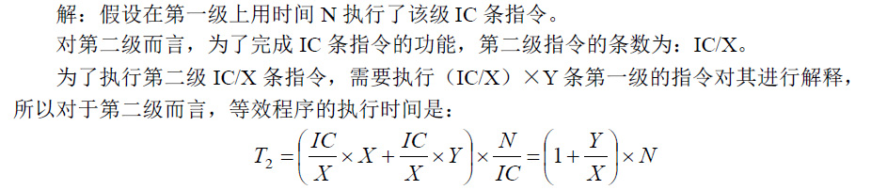
@3
多级层次结构

&
4
@1
某台主频为400MHz的计算机执行标准测试程序，程序中指令类型、执行数量和平均时钟周期数如下表所示。
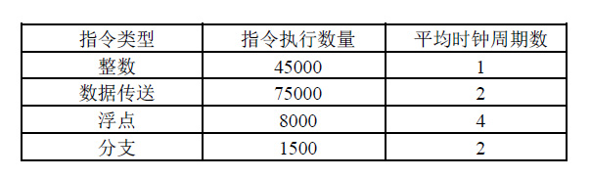
求该计算机的有效CPI、MIPS和程序执行时间。
@2
解：（1）CPI ＝(45000×1＋75000×2＋8000×4＋1500×2) / 129500＝1.776
（2）MIPS速率＝f/ CPI ＝400/1.776 ＝225.225MIPS
（3）程序执行时间= (45000×1＋75000×2＋8000×4＋1500×2)／400=575s
@3
CPI，MIPS，执行时间

&
4
@1
假设处理机的时钟频率为40MHz，运行的测试程序共有200000条指令，由4类指令组成。已知各类指令的CPI和各类指令条数的比例如下表。
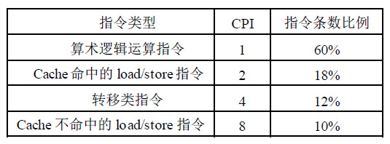
计算处理机运行该测试程序的CPI和MIPS。
@2
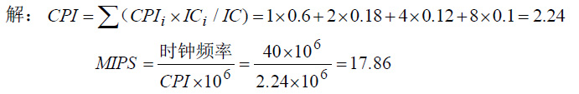
@3
CPI，MIPS

&
4
@1
计算机系统有3个部件可以改进，这3个部件的加速比如下：
部件加速比S₁＝30； 部件加速比S₂＝20； 部件加速比S₃＝10；
(1) 如果部件1和部件2的可改进比例为30％，那么当部件3的可改进比例为多少时，系统的加速比才可以达到10？
(2) 如果3个部件的可改进比例分别为30％、30％和20％，3个部件同时改进，那么系统中不可改进部分的执行时间在总执行时间中占的比例是多少？
@2
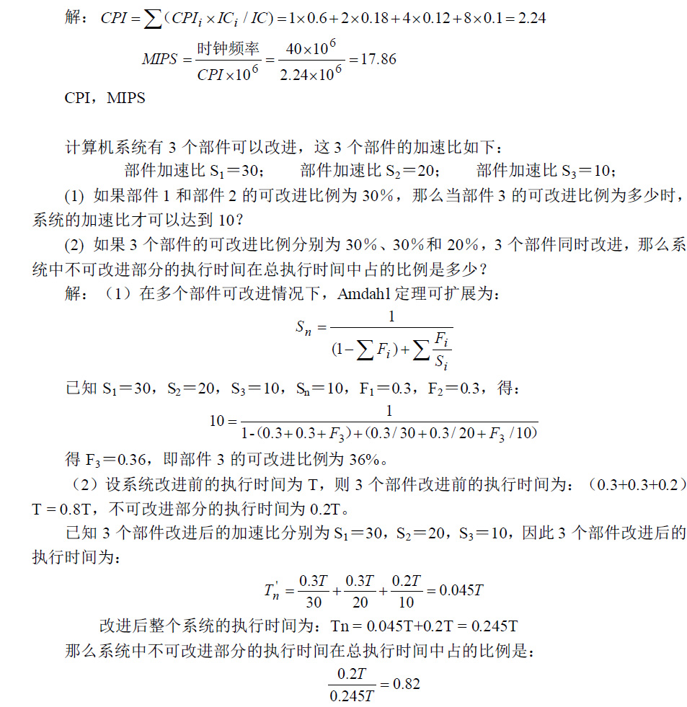
@3
Amdahl定律，部件加速比，可改进比例

&
3
@1
将计算机系统中某一功能的处理速度加快20倍，但该功能的处理时间仅占整个系统运行时间的40%，则采用此增强功能方法后，能使整个系统的性能提高多少？
@2
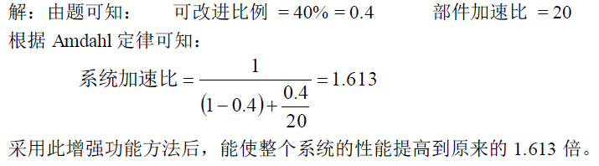
@3
Amdahl定律，部件加速比，可改进比例

&
3
@1
某计算机系统采用浮点运算部件后，使浮点运算速度提高到原来的20倍，而系统运行某一程序的整体性能提高到原来的5倍，试计算该程序中浮点操作所占的比例
@2
解：由题可知： 部件加速比 = 20 系统加速比 = 5
根据Amdahl定律可知：
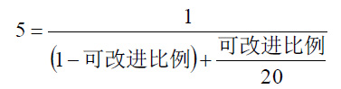
由此可得：可改进比例 = 84.2%
即程序中浮点操作所占的比例为84.2%。
@3
Amdahl定律，部件加速比，可改进比例

&
4
@1
假设我们考虑条件分支指令的两种不同设计方法：
（1）CPU_{A}：通过比较指令设置条件码，然后测试条件码进行分支。
（2）CPU_{B}：在分支指令中包括比较过程。
在这两种CPU中，条件分支指令都占用2个时钟周期，而所有其它指令占用1个时钟周期。对于CPU_{A}，执行的指令中分支指令占20%；由于每条分支指令之前都需要有比较指令，因此比较指令也占20%。由于CPU_{A}在分支时不需要比较，因此CPU_{B}的时钟周期时间是CPU_{A}的1.25倍。问：哪一个CPU更快？如果CPU_{B}的时钟周期时间只是CPU_{A}的1.1倍，哪一个CPU更快呢？
@2
解：我们不考虑所有系统问题，所以可用CPU性能公式。占用2个时钟周期的分支指令占总指令的20%，剩下的指令占用1个时钟周期。所以
CPI_{A} = 0.2 × 2 + 0.80 × 1 = 1.2
则CPU_{A}性能为：
总CPU时间_{A} = IC_{A} × 1.2 × 时钟周期_{A}
根据假设，有：
时钟周期_{B} = 1.25 × 时钟周期_{A}
在CPU_{B}中没有独立的比较指令，所以CPU_{B}的程序量为CPU_{A}的80%，分支指令的比例为：
20%/80% = 25%
这些分支指令占用2个时钟周期，而剩下的75%的指令占用1个时钟周期，因此：
CPI_{B} = 0.25 × 2 + 0.75 × 1 = 1.25
因为CPU_{B}不执行比较，故：
IC_{B} = 0.8 × IC_{A}
因此CPU_{B}性能为：
总CPU时间_{B} = IC_{B} × CPI_{B} × 时钟周期_{B}
= 0.8 × IC_{A} × 1.25 × （1.25 × 时钟周期_{A}）
= 1.25 × IC_{A} × 时钟周期_{A}
在这些假设之下，尽管CPU_{B}执行指令条数较少，CPU_{A}因为有着更短的时钟周期，所以比CPU_{B}快。
如果CPU_{B}的时钟周期时间仅仅是CPU_{A}的1.1倍，则
时钟周期_{B} = 1.10 × 时钟周期_{A}
CPU_{B}的性能为：
总CPU时间_{B} = IC_{B} × CPI_{B} × 时钟周期_{B}
= 0.8 × IC_{A} × 1.25 × （1.10 × 时钟周期_{A}）
= 1.10 × IC_{A} × 时钟周期_{A}
因此CPU_{B}由于执行更少指令条数，比CPU_{A}运行更快。
@3
CPU性能公式，IC，CPI

&
4
@1
假设某应用程序中有4类操作，通过改进，各操作获得不同的性能提高。具体数据如下表所示：
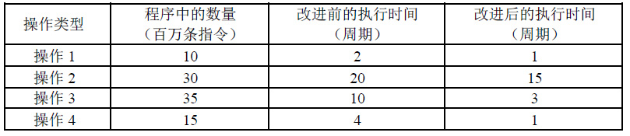（1）改进后，各类操作的加速比分别是多少？
（2）各类操作单独改进后，程序获得的加速比分别是多少？
（3）4类操作均改进后，整个程序的加速比是多少？
@2
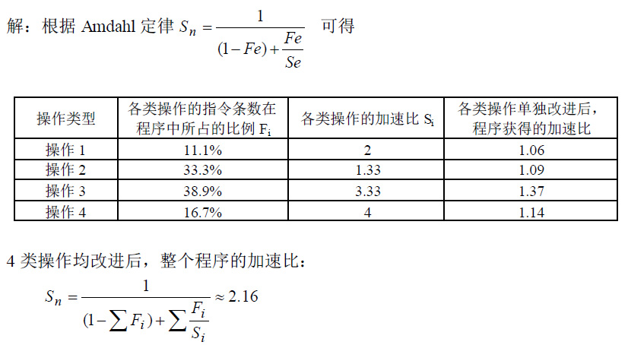
@3
Amdahl定律，加速比

&
4
@1
某个处理机的时钟频率为15MHz，执行测试程序的速率为10MIPS，假设每次存储器存取需1个时钟周期的时间。
（1）求处理机的CPI值。
（2）假设将处理机的时钟频率提高到30MHz，但存储器的工作速率不变，这使得每次存储器存取需2个时钟周期。如果测试程序中30%的指令需要1次访存，5%的指令需要2次访存，其它指令不需要访存，求该测试程序在改进后的处理机上执行的MIPS。
@2
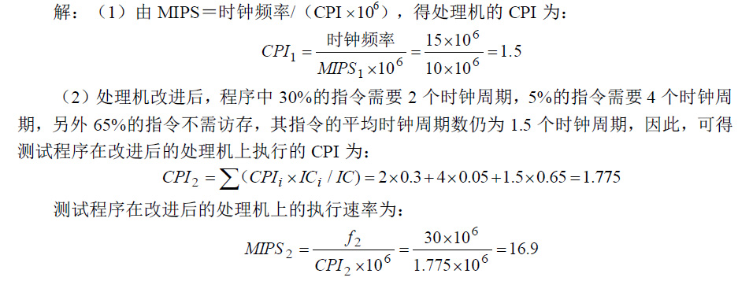@3
CPI，MIPS

&
4
@1
假设浮点数指令FP指令的比例为30%，其中浮点数平方根FPSQR占全部指令的比例为4%，FP操作的CPI为5，FPSQR操作的CPI为20 ，其它指令的平均CPI为1.25。现有两种改进方案，第一种是把FPSQR操作的CPI减至3，第二种是把所有的FP操作的CPI减至3，试比较两种方案对系统性能的提高程度。
@2
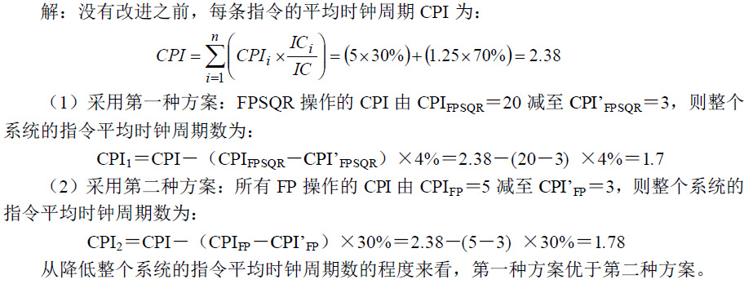@3
CPI

&
3
@1
若在整个测试程序的执行时间中，求浮点数平方根FPSQR的操作占10%。现有两种改进方案：（1）采用FPSQR硬件，使其速度加快到10倍；（2）使所有浮点数指令FP速度加快到4倍，并设FP指令占整个程序执行时间的40%。试比较两种方案的优劣。
@2
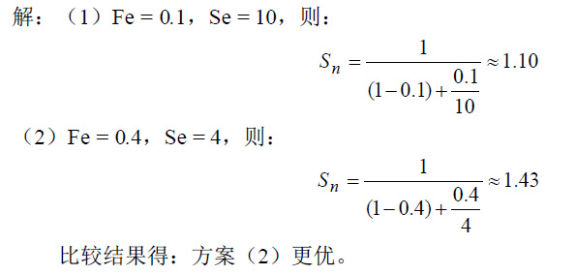
@3
Amdahl定律

